Приложение
к решению Совета депутатов
сельского поселения Алябьевский
от «_____»_________ 20__ г. №

РАЗДЕЛ II
КАРТА ГРАДОСТРОИТЕЛЬНОГО ЗОНИРОВАНИЯ

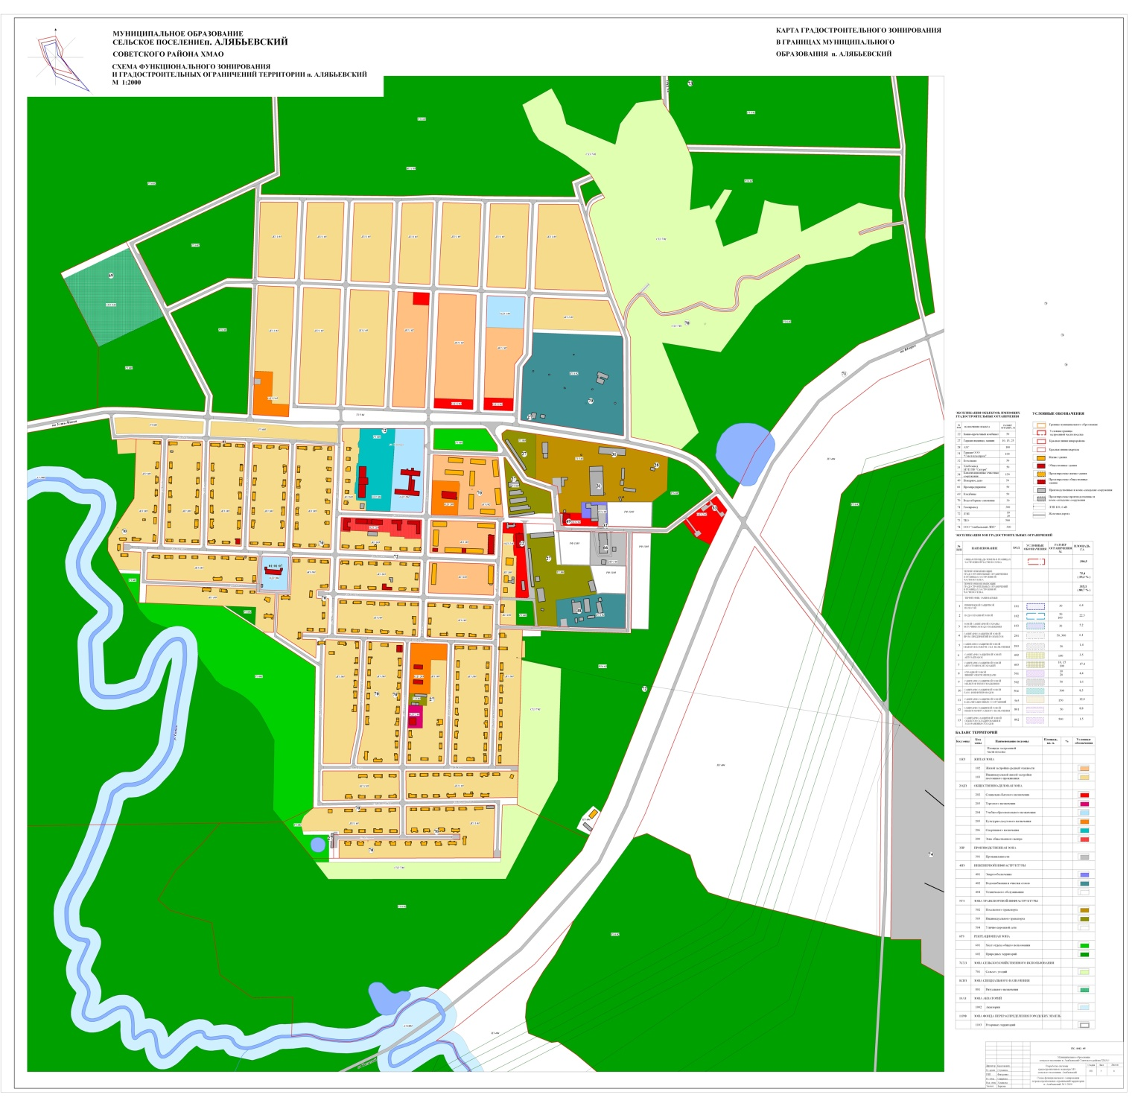

Приложение 2
к постановлению главы
сельского поселения Алябьевский
от «11» мая 2016 года № 4

Перечень мероприятий, проводимых в рамках публичных слушаний по проекту решения Совета депутатов сельского поселения Алябьевский «О внесении изменений в Правила землепользования и застройки сельского поселения Алябьевский» и лиц, ответственных за их проведение

№ п/п | Мероприятие | Место проведения | Срок проведения | Ответственное лицо
1. | Организация выставки, экспозиции демонстрационных материалов по проекту решения Совета депутатов сельского поселения Алябьевский  «О внесении изменений в Правила землепользования и застройки сельского поселения Алябьевский» | Дом культуры «Авангард» сельского  поселения  Алябьевский  ул. Ленина, д.3а | Два месяца с момента официального опубликования настоящего постановления | заместитель председателя уполномоченного органа  Н.Л.Медведева
2. | Собрание жителей сельского поселения Алябьевский, для обсуждения проекта решения Совета депутатов сельского поселения Алябьевский «О внесении изменений в Правила землепользования и застройки сельского поселения Алябьевский» | Дом культуры «Авангард» сельского  поселения  Алябьевский  ул. Ленина, д.3а | 23.05.2016  17 часов  00 минут | заместитель председателя уполномоченного органа  Н.Л.Медведева
3. | Прием письменных предложений и замечаний от участников публичных слушаний по проекту решения Совета депутатов сельского поселения Алябьевский «О внесении изменений в Правила землепользования и застройки сельского поселения Алябьевский» | уполномоченный орган,  г. Советский,  ул.50 лет Пионерии, д.10  кабинет №110 | С момента опубликования  до  11.07.2016  (включительно) | заместитель председателя уполномоченного органа  Н.Л.Медведева
4. | Опубликование заключения о результатах публичных слушаний в бюллетене «Алябьевский вестник» и размещение на официальном сайте администрации Советского района |  | Не позднее 7 рабочих дней с момента окончания публичных слушаний | заместитель председателя уполномоченного органа  Н.Л.Медведева

Приложение 3
к постановлению главы
сельского поселения Алябьевский
от «11» мая 2016 года № 4

Порядок учета предложений и замечаний участников публичных слушаний

1.Настоящий порядок разработан в соответствии с Федеральным законом от 06.10.2003 № 131-ФЗ «Об общих принципах организации местного самоуправления в Российской Федерации», Градостроительным кодексом Российской Федерации.
2. Настоящий Порядок определяет права участников публичных слушаний в процессе проведения публичных слушаний по проекту решения Совета депутатов сельского поселения Алябьевский «О внесении изменений в Правила землепользования и застройки сельского поселения Алябьевский» (далее – проект изменений в Правила землепользования и застройки), организацию внесения участниками публичных слушаний предложений и замечаний к проекту изменений в Правила землепользования и застройки, учета внесенных предложений и замечаний к проекту изменений в Правила землепользования и застройки.
3. Участники публичных слушаний в процессе публичных слушаний вправе:
1)знакомиться с проектом изменений в Правила землепользования и застройки;
2)участвовать в обсуждении проекта изменений в Правила землепользования и застройки способами, предусмотренными настоящим Порядком;
3)задавать вопросы выступающим представителям органов местного самоуправления, разработчикам проекта изменений в Правила землепользования и застройки;
4)высказывать свою точку зрения по проекту изменений в Правила землепользования и застройки, использовать в своем выступлении вспомогательные материалы (плакаты, графики, фото и видео материалы и т.д.) и приложить письменное выступление к протоколу публичных слушаний;
5)вносить предложения и замечания к проекту изменений в Правила землепользования и застройки, для включения их в протокол публичных слушаний.
4. Предложения и замечания к проекту изменений в Правила землепользования и застройки вносятся участниками публичных слушаний в период проведения публичных слушаний.
5. Предложения и замечания вносятся участниками публичных слушаний только по существу обсуждаемого вопроса, излагаются четко, ясно и с обоснованием.
6.Участники публичных слушаний при внесении предложения, замечания указывают фамилию, имя, отчество, место жительство.
7. Участники публичных слушаний представляют предложения, и замечания к проекту изменений в Правила землепользования и застройки в устной и письменной форме.
8. Предложения и замечания в устной форме принимаются исключительно в процессе проведения собрания по проекту изменений в Правила землепользования и застройки.
9. Предложения и замечания в письменной форме предоставляются участниками публичных слушаний в уполномоченный орган - Комиссию по подготовке проектов Правил землепользования и застройки лично или по почте. Письменные предложения и замечания подписываются участником публичных слушаний, направившим его. Анонимные предложения и замечания в протокол не вносятся.
10.Предложения и замечания, вносимые участниками публичных слушаний, включаются в протокол. Письменные предложения и замечания, вносимые участниками публичных слушаний, являются обязательным приложением к протоколу.
11.Участники публичных слушаний имеют право знакомиться с протоколом, делать из них выписки, снимать копии.
12.Уполномоченный орган - Комиссия по подготовке проектов Правил землепользования и застройки, в течение трех дней с момента поступления письменного обращения выдает заверенную копию протокола любому участнику публичных слушаний.

